**计算机网络期末实验——利用socket编程实现实时位置传输**

组员：张恩泽、武蕴科、郭智宇

**开发环境和工具**

* 1. 使用的编程语言为python，版本为python3.7
  2. 使用的编程工具：pycharm2021.3.2
  3. 使用python需要安装的模块：socket

**软件运行说明**

本小组选择设计的项目为基于socket服务器的，访问局域网中对应主机并获取其当前GPS信息，旨在实现生态保护区内对于珍稀濒危动物的实时定位与保护。

项目主要有三个不同部分：

服务器、查询主机（客户机B）、被查询机（客户机A）

主要思路为：

1. 服务器接受查询主机（B）的信号获取试图查询的对应机（A）的ip与端口，
2. 将查询信息发送给对应机（A），
3. 被查询机（A）收到查询信息后翻译信息并回复
4. 服务器收到被查询机（A）回复信息
5. 服务器最终将信息发送回查询主机（B）

其中服务器主要实现了对两种不同主机信息的收发，并且服务器通过欧拉角转四元素功能，实现被查询机（A）中位置信息的转化。为主机间信息中转站。

查询主机通过对应的ip与端口号向服务器发送请求信息，再收到服务器的返回信息后反馈给用户。简单来说为发收的功能。

被查询机则没有主动发送信息的功能，只有在接收到来自查询主机的请求信息之后，通过服务器转化位置信息，之后直接发送回查询主机。仅有简单收发的功能。

**过程中所遇到的问题与难点**

1. 才开始设计时对双向收发功能的实现没有什么思路，只是初步实现了利用套接字编程来进行简单的信息传递过程，而无法实现一方发送确认后一方再进行位置信息传递，再进行资料查找与小组讨论后解决了该问题
2. 在实现信息传递的功能后由于未设置延时关闭导致在服务器还未转发收到的消息时另一个客户端的连接就已经关闭了，在设置延时与确认机制后解决了该问题
3. 客户端A和客户端B在发送和接收时都使用了同一端口，最初的代码实现时经常出现堵塞运行失败的情况，由小组成员将发送和接收改为不同端口后避免了这类错误
4. 代码实现时，由于GPS传输功能是线性的，其中发送和接收的顺序出错会导致服务器接收不到数据或者客户端连接端口出错，重新调整初步代码的逻辑顺序后整个程序能够成功完成线性传输流程，即：B向A请求位置，A发送其位置坐标给服务器，由服务器计算后发送给B
5. python报错信息中有部分信息在网络上找不到相似的问题，需要将组员间深入交流各自的负责部分才能找到问题所在

**运行示例：**

服务端显示情况：

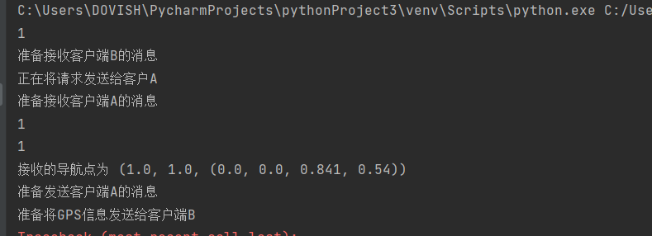

查询主机实际显示情况：

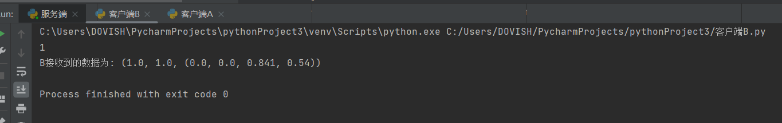

位置信息发送主机实际显示情况

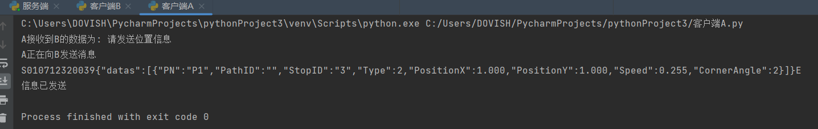

**小组分工：**

张恩泽：进行最初项目思路设计，在函数编写过程中进行bug修复，撰写说明文档

武蕴科：根据项目思路构建函数框架，并进行代码填充，实现了基础的函数功能要求

郭智宇：进一步完善函数功能并对消息收发过程与TCP连接建立过程进行优化